**EVALUACION Y GESTION DE PROYECTOS - PEP N°1**

**NOMBRE:___Benjamin Jorquera Jorquera___R.U.N.___19.182.719-8__ NOTA______________**

TODOTECH es una empresa que importa y distribuye productos de tecnología a las grandes Tiendas. A esto le llaman Canal de Ventas Retail. Sus principales productos son: notebook, routers, impresoras e insumos. En el último año, sus ventas han disminuido en un 70%, mientras que los costos han aumentado un 10%. Ante esta difícil situación, los dueños de TODOTECH necesitan de su asesoría para implementar, adicional al Canal de Ventas de Retail, el Canal de ventas on-line (ecommerce) o invertir en la apertura del Canal de Tiendas Físicas, que estarían ubicadas Santiago, Valparaíso, Antofagasta, La Serena, Concepción, Valdivia y Puerto Montt.

Para el salvataje de la Compañía, usted elaborará:

1.- Nueva Estrategia para la Compañía (Visión, Misión y Valores). (1 punto)

2.- Definir un modelo de negocio, por medio de un Diagrama Canvas con Propuestas de Valor que permitan a TODOTECH implementar su Canal de ecommerce. (1.5 puntos)

3.- Definir un modelo de negocio, por medio de un Diagrama Canvas con Propuestas de Valor que permitan a TODOTECH implementar su Canal de Tiendas Físicas. (1.5 puntos)

4.- Nombrar al menos 5 proyectos que pudieran apoyar al modelo de ecommerce. En específico se pide el nombre del proyecto, su objetivo y cómo éste apoyará el modelo de negocio. (1 puntos)

5.- Nombrar al menos 5 proyectos que pudieran apoyar al modelo de Tiendas Físicas. En específico se pide el nombre del proyecto, su objetivo y cómo éste apoyará el modelo de negocio. (1 puntos)

Haga los supuestos que estime convenientes.

Las respuestas deben ser entregadas en formato PDF. Escritura no manuscrita.

Enviar al correo rodrigo.osorio.c@usach.cl, con el Asunto : “PEP 1 Evaluación y Gestión de Proyectos 2-2021” hasta el jueves 28-10-2021 a las 23.59 hrs.

**EVALUACION Y GESTION DE PROYECTOS - PEP N°1**

**NOMBRE:___Benjamin Jorquera Jorquera___R.U.N.___19.182.719-8__ NOTA______________**

1. **Nueva estrategia de TODOTECH.**  
   1. Operaciones actuales:
      1. Canal de ventas Retail: importación y distribución de productos de oficina, tales como notebooks, routers, impresoras e insumos, a las grandes tiendas.
   2. Definición del problema: Disminución de las ventas en un 70% y aumento de costos en un 10%.
      1. Posibles causas:
         1. Poco reconocimiento de la empresa.
         2. Problemas con respecto a los productos.
         3. Problemas de logística, gestión de marketing y finanzas; personal y/o sistemas.
   3. Plan Estratégico.
      1. Visión: “Apuntamos a ser uno de los mejores comerciantes de tecnología del país, contando con la experiencia de ventas retail a grandes tiendas. Como organización queremos lograr una comunicación efectiva con nuestros clientes y nuestros socios, para asesorarlos con la tecnología que mejor se adapte a cada necesidad”
      2. Misión: “En TODOTECH sabemos todo sobre tecnología, somos comprometidos con entregar un servicio de ventas tecnológicas impecable, el uso y desarrollo de buenas prácticas comerciales, junto con relaciones intrapersonales e interpersonales, tanto dentro y como fuera de la organización”
      3. Valores: “Responsabilidad, innovación, calidad, compromiso”
      4. Lineamientos y objetivos estratégicos:
         1. Aumentar las ventas o amortiguar su disminución.
         2. Disminuir los costos.
         3. Destacar por sobre la competencia.
         4. Establecer relaciones estratégicas.
      5. Servicios o productos estratégicos:
         1. Aumentar la gama de productos tecnológicos.
         2. Agregar nuevos servicios a la empresa.
      6. Proyectos estratégicos y líneas de acción:
         1. Implementación de canal de ventas on-line (e-commerce)
         2. Canal de tiendas físicas, distribuidas en ciudades importantes a lo largo de todo el país.

**NOMBRE:___Benjamin Jorquera Jorquera___R.U.N.___19.182.719-8__ NOTA______________**

1. **Modelo de negocio canal e-commerce:**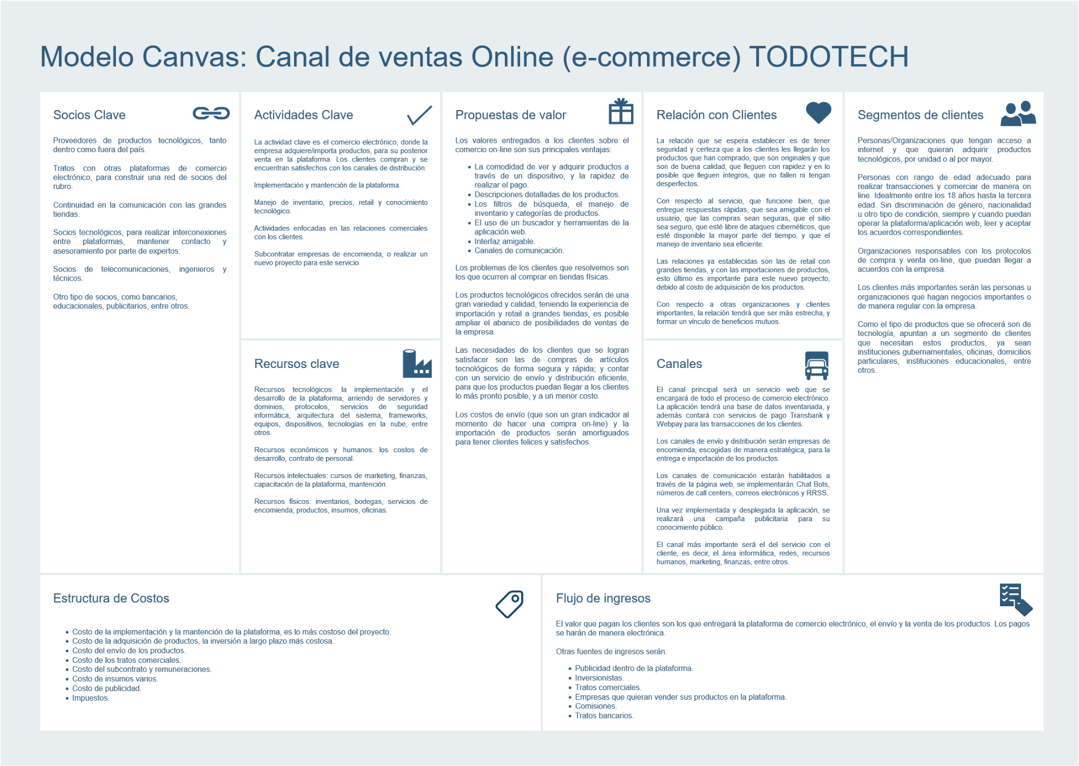

**NOMBRE:___Benjamin Jorquera Jorquera___R.U.N.___19.182.719-8__ NOTA______________**

1. **Modelo de negocio canal de tiendas físicas (se repiten algunos aspectos del modelo anterior):**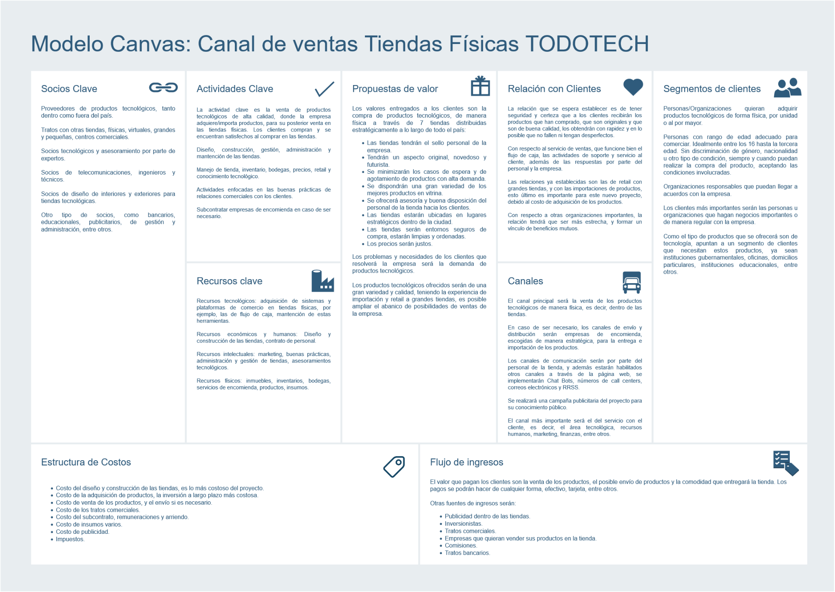

**NOMBRE:___Benjamin Jorquera Jorquera___R.U.N.___19.182.719-8__ NOTA______________**

1. **Proyectos de apoyo para el modelo ecommerce.**
2. Integración Mercadolibre:
   1. Descripción: Mercadolibre es una de las plataformas de comercio electrónico más utilizadas en latinoamérica. Cualquier asociación que pueda tener el servicio web de venta de productos tecnológicos de TODOTECH con Mercadolibre es una buena estrategia de negocios.
   2. Objetivos: principalmente es la integración y comunicación entre ambos servicios, Mercadolibre publica y promociona los productos de TODOTECH en su página, obteniendo privilegios de acuerdo al número de ventas, y TODOTECH le paga comisiones y publicidad a Mercadolibre. Específicamente a través de protocolos de la API de Mercadolibre y en un futuro poder realizar integraciones con otras organizaciones.
   3. Resultados esperados: los productos tecnológicos que venderá TODOTECH a través de la aplicación web, serán publicados y actualizados también en Mercadolibre de manera automática, aumentando así su alcance a través de la red, llegando a más clientes.
3. Diseño profesional UX/UI:
   1. Descripción: contratar especialistas en diseño de interfaces usuarias y experiencia de usuario para el desarrollo del servicio web TODOTECH.
   2. Objetivos: diseñar y desarrollar una aplicación web, portable a cualquier dispositivo, que sea novedosa, original y amigable con el usuario/cliente. Específicamente se busca destacar sobre las demás aplicaciones de comercio electrónico.
   3. Resultados esperados: los clientes se sentirán cómodos y atraídos a comprar utilizando el servicio web de TODOTECH, aumentando las probabilidades de concretar ventas.
4. Arquitectura de software y documentación.
   1. Descripción: Contratar un equipo de expertos en técnicas de desarrollo de software, arquitectos de software e ingenieros en computación, informática, ciberseguridad y redes.
   2. Objetivos: diseñar, desarrollar, implementar, desplegar y mantener el servicio web y aplicación móvil de comercio electrónico de TODOTECH. Específicamente se utilizarán metodologías ágiles para el desarrollo del servicio, además se documentará y se utilizarán las mejores herramientas de desarrollo del mercado.
   3. Resultados esperados: este proyecto requiere una gran inversión y puede tardar más del tiempo esperado, pero una buena aplicación marca la diferencia, en un futuro la organización crecerá y las ventas aumentarán.

**NOMBRE:___Benjamin Jorquera Jorquera___R.U.N.___19.182.719-8__ NOTA______________**

1. Asociación con Grandes Tiendas.
   1. Descripción: aprovechando la experiencia con grandes tiendas, TODOTECH se asocia con el área tecnológica de algunas de estas (Ripley, Falabella, entre otras) para ofrecer algunos de sus productos en la plataforma.
   2. Objetivos: tener una gran variedad de productos tecnológicos publicados, de distintos proveedores. Específicamente mantener tratos de negocios estratégicos con las grandes tiendas, ofreciéndoles un buen servicio y costo/beneficio.
   3. Resultados esperados: ganar popularidad, aumentar la cantidad de usuarios que utilizan la plataforma y aumentar las ventas. Se requerirá una inversión en servidores para suplir la demanda de recursos que utilizará el servicio web.
2. Búsqueda de importaciones y envío a bajo costo.
   1. Descripción: uno de los problemas de TODOTECH era el aumento de los costos dentro de la organización.
   2. Objetivos: Esta búsqueda se centrará en proveedores que puedan suplir las demandas de productos tecnológicos, a un costo menor pero manteniendo la calidad de los productos, en lo posible productos nacionales para evitar impuestos de aduana. Contratar un experto en este tipo de comercio para calcular las ganancias de TODOTECH al seguir con este proyecto. Buscar formas de disminuir el costo de almacenamiento y envío de productos.
   3. Resultados esperados: disminuyen los costos de adquisición, mantención y envío de productos tecnológicos y sus impuestos. Si es posible, mejoran la calidad de los productos y aumentan las ganancias.

**5. Proyectos de apoyo para el modelo tiendas físicas.**

1. Aplicación de comunicación intertiendas.
   1. Descripción: asumiendo que no existe un servicio o aplicación que permita una comunicación entre el inventario y los sistemas de cada tienda, implementar uno.
   2. Objetivos: cada tienda física tendrá un inventario de productos, estos son abastecidos por una red de distribución, al mantener un registro en una aplicación o servicio web del inventario de cada tienda, personal, condición de la tienda, de los productos, entre otras cosas, se pueden evitar problemas de corte de suministros, de agotamiento de stock, de contrato de personal, y problemas en general.
   3. Resultados esperados: una comunicación entre las tiendas físicas de TODOTECH, donde cada trabajador cuenta con un usuario para acceder a la aplicación y realizar pedidos, si es necesario y si se le permite, y al personal de mayor rango, acceder a tareas y procesos de más alto nivel.

**NOMBRE:___Benjamin Jorquera Jorquera___R.U.N.___19.182.719-8__ NOTA______________**

1. Diseño de interior y exterior:
   1. Descripción: contratar un equipo de expertos en diseño de interiores y arquitectos para tiendas de tecnología.
   2. Objetivos: diseñar y construir las tiendas físicas con un diseño innovador, original y de estética tecnológica. Específicamente los clientes se verán tentados a entrar a la tienda y potencialmente comprar productos.
   3. Resultados esperados: las tiendas tienen un diseño futurista, atrae tanto a jóvenes como a adultos y adultos mayores, a los clientes les gustan las tiendas, se sienten cómodos en ellas.
2. Red de distribución eficiente:
   1. Descripción: los costos de distribución de productos a las tiendas físicas deben ser elevados, la idea es amortiguar estos costos.
   2. Objetivos: Crear una red de distribución eficiente, donde se contratan o subcontratan una gestión de bodegas ubicadas estratégicamente cerca de las tiendas físicas, de los aeropuertos, entre cada tienda y los principales proveedores de productos e insumos en general, así los costos de envío y distribución son minimizados. Específicamente se resuelve el problema del “vendedor viajero” y “el problema de la mochila” para que la mayor cantidad de productos puedan ser transportados en un viaje.
   3. Resultados esperados: una buena gestión y administración de la distribución de los productos tecnológicos que serán vendidos en las tiendas de TODOTECH.
3. Tienda en Perú o Argentina:
   1. Descripción: en un futuro, construir tiendas internacionales.
   2. Objetivos: diseñar y construir una tienda en el extranjero, en específico un país vecino. Realizar los acuerdos pertinentes, y contratar un equipo de trabajo a distancia, con la utilización de herramientas de trabajo online. Este proyecto puede llevarse a cabo en paralelo o a largo plazo con los mencionados anteriormente.
   3. Resultados esperados: la marca TODOTECH se hace famosa y reconocida en Chile y en otros países, aumentan las ventas y los ingresos.
4. Laboratorio TODOTECH.
   1. Descripción: invertir en investigación tecnológica y crear un laboratorio para diseño y creación de productos marca TODOTECH.
   2. Objetivos: se contratan expertos en diseño de productos, para competir contra las mejores marcas de tecnología.
   3. Resultados esperados: la investigación es fructífera y los productos de TODOTECH son de buena calidad y se construyen a un bajo costo. Aumentando las ganancias de la organización.